Hvordan laste inn Nyby-appen for å bruke Tynsethjelpa?
Følg bruksanvisningen nedenfor, spør dine nærmeste om hjelp eller spør på Frivilligsentralen

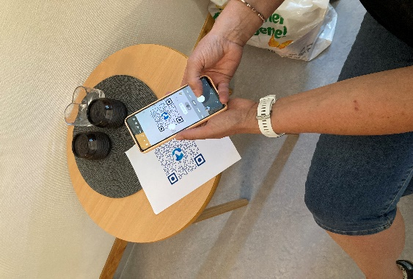
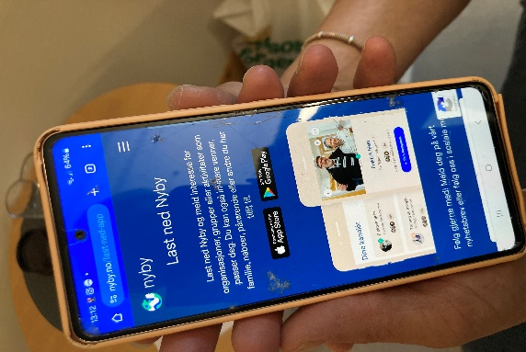 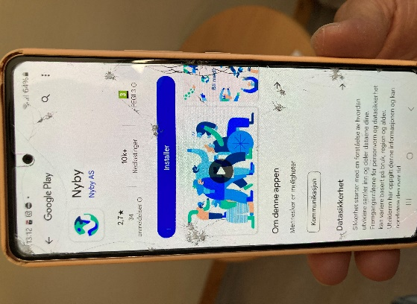
Skann QR-koden i Hvis du skanner QR kode Installèr Nyby-appen
Tynsetmagasinet med Velg App Store (Iphone)
mobilkameraet, eller eller Google Play (de andre tlf)
søk opp Nyby på App Store
eller Google Play
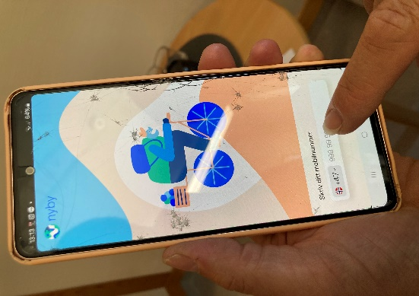 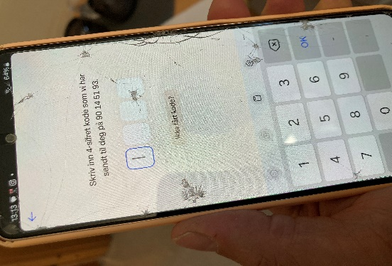 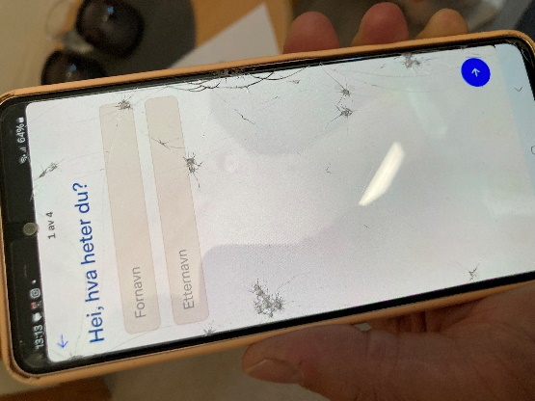
Registrer med telefonnummer: Tast inn 4-sifret kode Registrer ditt navn:
Skriv inn ditt mobilnr du nettopp fikk på sms Skriv inn navnet ditt

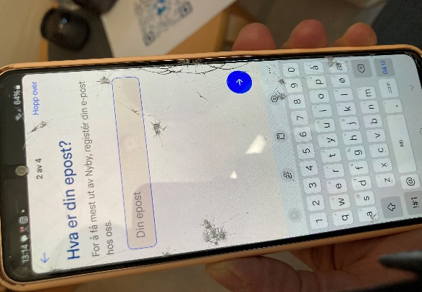 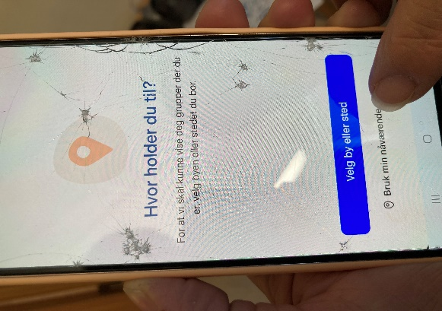 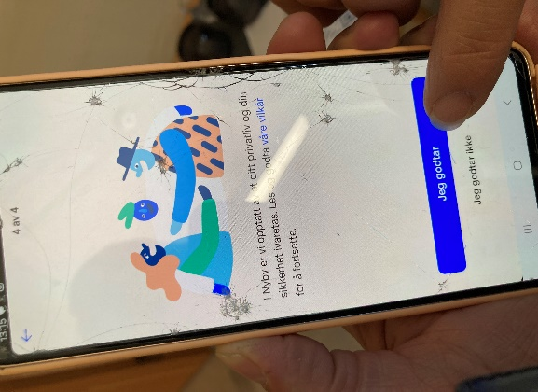
Registrer epost adresse: Velg by eller sted: Godta vilkår:
Skriv inn din epost-adresse Bruk nåværende posisjon Trykk på den blå linja
eller hopp over hvis du ikke eller skriv inn Tynset
har epost
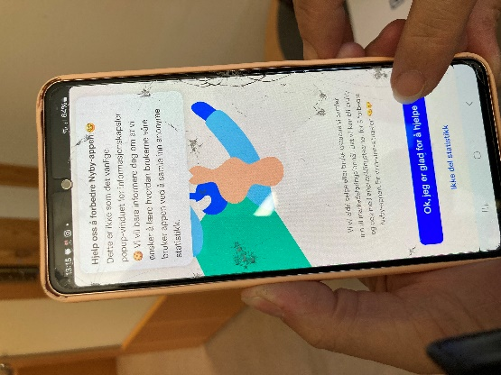 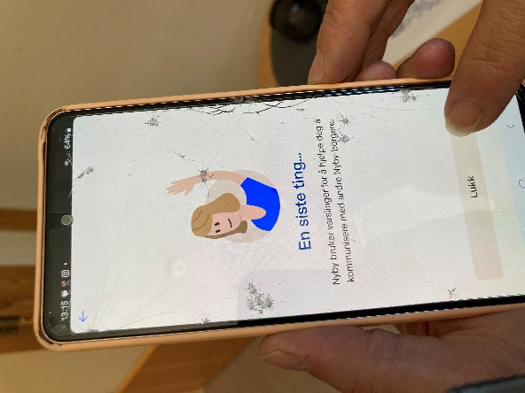 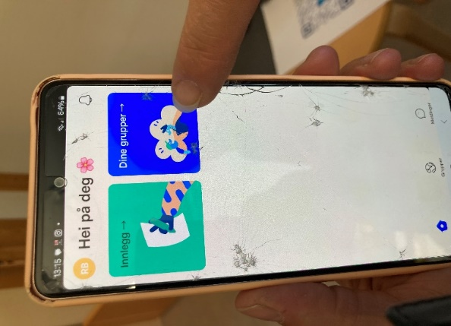
Velg om du vil dele Godta varslinger fra app: Finn Tynsethjelpa:
statistikk Trykk på Lukk Trykk på den blå firkanten
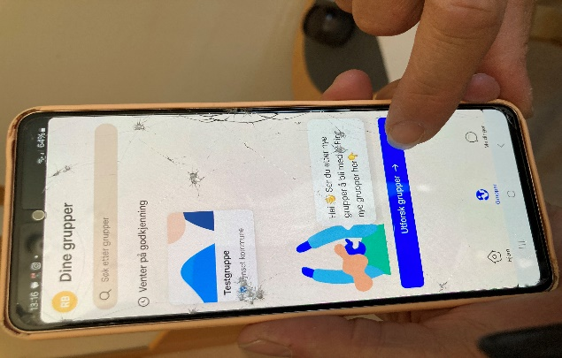 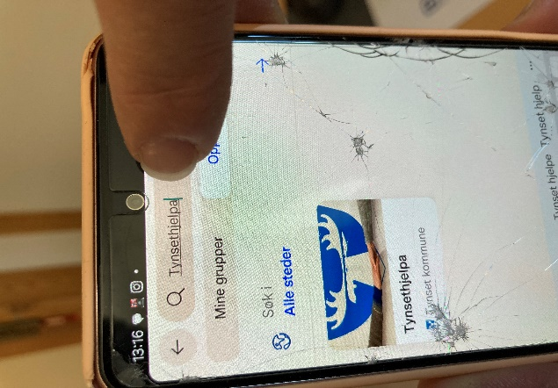 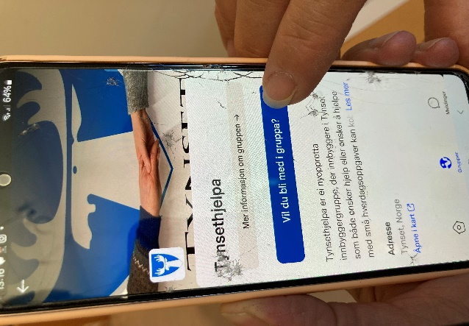
Trykk utforsk grupper for Skriv Tynsethjelpa i søkefeltet Trykk på den blå linja for å bli
å komme til søkefelt medlem
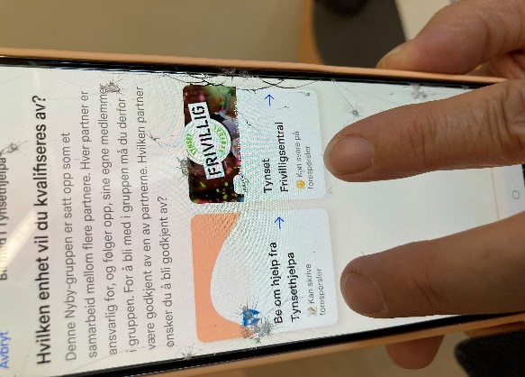 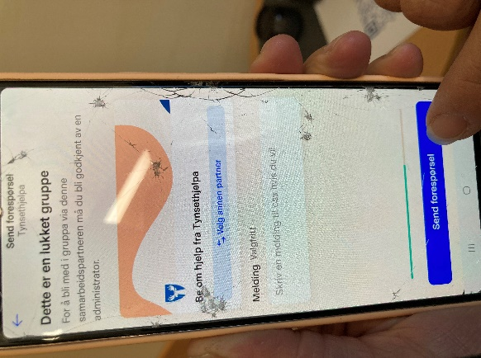 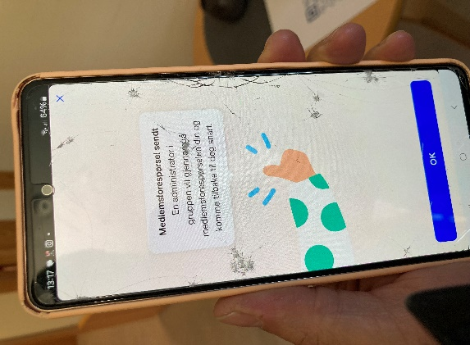
Velg du om du vil be Bli godkjent i Tynsethjelpa En forespørsel er sent til
Trykk på den blå linja Trykk på den blå linja administrator, og du vil
om hjelp eller om du bli godkjent så raskt som mulig
vil være frivillig
(Tynset Frivilligsentral)
Du vil få varsling på telefon at du er godkjent. Gå da inn på Nybyapp og velg Tynsethjelpa

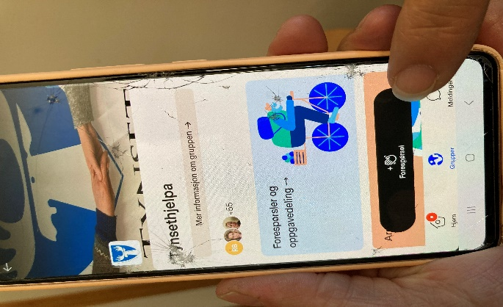 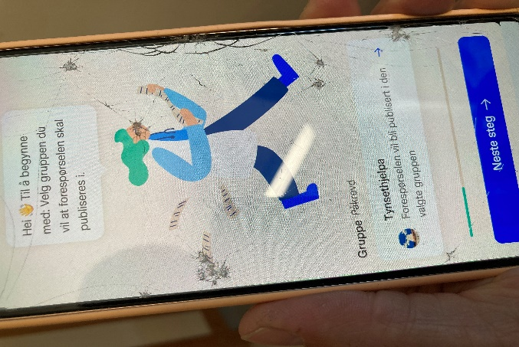 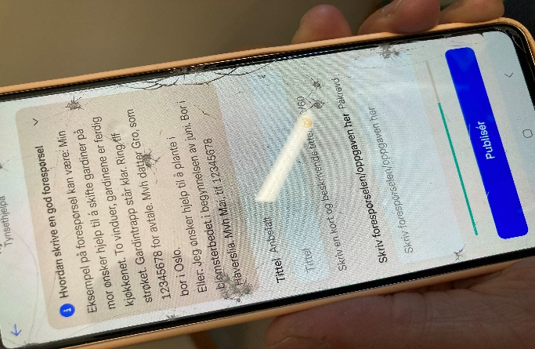
Trykk på den svarte linja Bekreft at du vil legge ut Se veiledningen for hvordan
for å legge ut ny forespørsel forespørsel i Tynsethjelpa man skriver forespørsler før
dersom du har valgt gruppa Trykk på den blå linja du skriver din egen, og publiser
for å be om hjelp med å trykke på den blå linja
Etter du har lagt ut forespørsel vil du få varsling på telefonen din når noen svarer deg. Dere kan da avtale direkte med hverandre via meldinger i Nyby app. Husk å velge «lukk avtale» med den du har avtalt oppdraget med. LYKKE TIL

